**Конкурс -** **Лингвист 5-й класс (Англ.яз.)**

Страна талантов

Разгадайте кроссворд и составьте слово из букв в выделенных клетках

(распечатать и заполнить в черно-белом варианте)

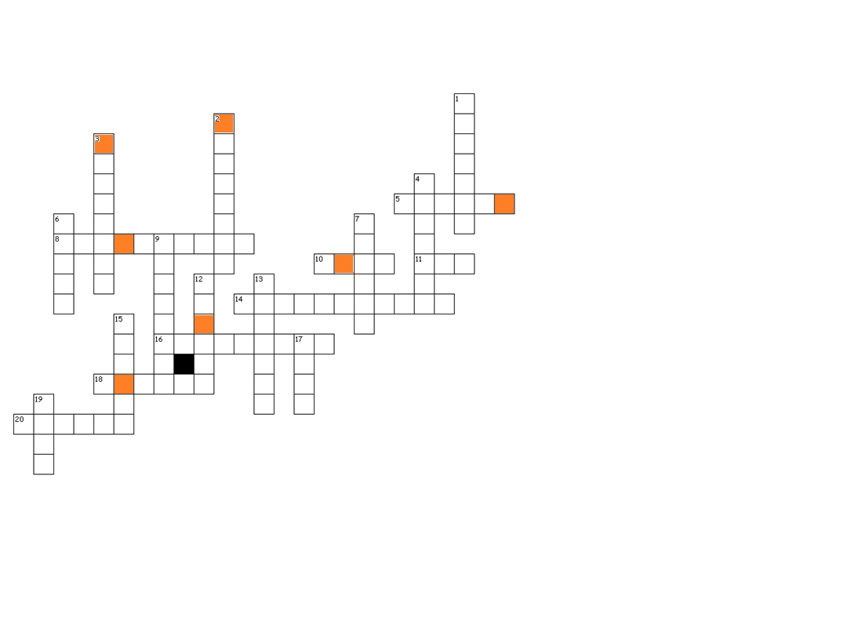**По горизонтали:** 5. кино, кинотеатр 8. носорог 10. холм 11. муравей 14. кузнечик

16. завтрак 18. морковь 20. Позади

**По вертикали:** 1. цыпленок 2. гриб 3. божья коровка 4. деревня 6. фрукт

7. лосось 9. огурец 12. насекомое 13. дорожное движение 15. остров

17. магазин 19. неделя

**Секретное слово: ………………………….. Фамилия и имя ученика _________________________**